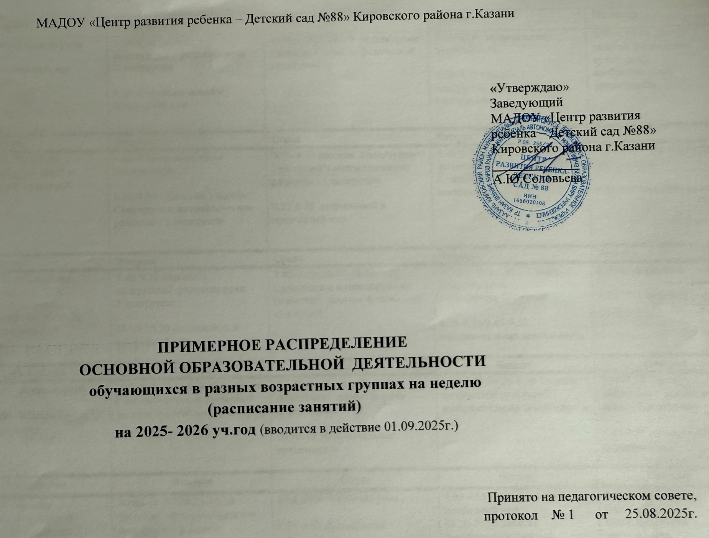

Группа/день нед., примечание | Понедельник | Вторник | Среда | Четверг | Пятница
Гр.№1  группа раннего возраста (вторая ясельная)  Занятие - до 10 минут, в день до 20 минут | 9.00-9.10 – развитие речи  9.20-9.30 музыкальная деятельность | 9.00-9.10 бассейн 1 подгруппа// развитие речи  2 подгруппа  9.30-9.40 социальный и природный мир | 9.00-9.10/ 9.20—9.30 сенсорное развитие// занятие физической культурой | 9.00-9.10 музыкальная деятельность  9.20-9.30 бассейн 2 подгруппа/ развитие речи  1 подгруппа | 9.00-9.10 / 9.20-9.30 занятие физической культурой// изобразительная деятельность
Группа/день нед. | Понедельник | Вторник | Среда | Четверг | Пятница
Гр.№2  группа раннего возраста (первая младшая)  Занятие - до 10 минут, в день до 20 минут | 9.25-9.35 / 9.45-9.55 развитие речи// занятие физической культурой | 9.00-9.10 музыкальная деятельность  9.20-9.30 – бассейн 1 подгр.//  Сенсорное и математическое развитие - 2 подгруппа | 9.00-9.10 бассейн 2 подгруппа//  Сенсорное и математическое развитие - 1 подгруппа.  9.25-9.35 социальный и природный мир | 9.40-9.50/ 10.00-10.10 занятие физической культурой  // изобразительная деятельность | 9.00-9.10 музыкальная деятельность  9.25-9.35 развитие речи
Группа/день нед. | Понедельник | Вторник | Среда | Четверг | Пятница
Группа №12  группа раннего возраста (первая младшая)  Занятие - до 10 минут, в день до 20 минут | 9.00-9.10 музыкальная деятельность  16.00-16.10 / 16.20-16.30 занятие физической культурой | 9.40-9.50 бассейн 1 подгруппа// развитие речи  2 подгруппа  10.10-10.20 социальный и природный мир | 9.40-9.50/ 10.00-10.10 Сенсорное и математическое развитие// занятие физической культурой | 9.00-9.10 бассейн 2 подгр. // развитие речи  1 подгруппа  9.25-9.35/9.45-9.55 изобразительная деятельность | 9.00-9.10 развитие речи  9.20-9.30 музыкальная деятельность
Группа/день нед. | Понедельник | Вторник | Среда | Четверг | Пятница
Группа №7  группа раннего возраста (первая младшая)  Занятие - до 10 минут, в день до 20 минут | 9.00-9.10 – развитие речи  9.20-9.30 - социальный и природный мир | 9.00-9.10/ 9.20-9.30 Сенсорное и математическое развитие// занятие физической культурой | 10.15-10.25 бассейн 1 подгруппа// развитие речи  2 подгруппа  10.40-10.50 музыкальная деятельность | 9.00-9.10 / 9.20-9.30 занятие физической культурой// изобразительная деятельность | 9.00-9.10. бассейн 2 подгруппа// развитие речи - 1 подгруппа  9.40-9.50 музыкальная деятельность
Группа/день нед. | Понедельник | Вторник | Среда | Четверг | Пятница
Группа №4  Вторая младшая  Занятие - до 15 минут, в день до 30 минут | 9.00-9.15 занятие физической культурой  9.40-9.55 музыкальная деятельность | 10.00-10.15/ 10.25-10.40 бассейн// математическое и сенсорное и развитие | 9.00-9.15 развитие речи  9.25-9.40 музыкальная деятельность | 9.00-9.15 социальный и природный мир  10.20-10.35 занятие физической культурой | 9.20-9.35/ 9.45-10.00 бассейн// изобразительная деятельность
Группа/день нед. | Понедельник | Вторник | Среда | Четверг | Пятница
Группа №11  Вторая младшая  Занятие - до 15 минут, в день до 30 минут | 10.05-10.20 музыкальная деятельность  10.35-10.50 социальный и природный мир | 9.00-9.15 математическое и сенсорное и развитие  9.40-9.55 // занятие физической культурой | 9.00-9.15 музыкальная деятельность  9.25-9.40/ 9.50-10.05 бассейн | 9.00-9.15 развитие речи  10.45-11.00 занятие физической культурой | 10.10-10.25 / 10.35 – 10.50 бассейн// изобразительная деятельность
Группа/день нед. | Понедельник | Вторник | Среда | Четверг | Пятница
Группа №8  средняя  Занятие - до 20 минут, в день до 40 минут | 9.00-9.20/ 9.30-9.50 бассейн//  9.00-9.10/ 9.30-9.40 говорим по-татарски  10.10-10.20 изобразительная деятельность | 9.30-9.50 музыкальная деятельность  10.05-10.25 занятие физической культурой | 9.00-9.20 математическое и сенсорное и развитие  10.35 - 10.55/ 11.05 -11.25 бассейн | 9.00-9.10 социальный и природный мир  9.20-9.30 изобразительная деятельность  11.10 -11.30 занятие физической культурой | 9.00-9.20 развитие речи  10.00-10.20 музыкальная деятельность
Группа/день нед. | Понедельник | Вторник | Среда | Четверг | Пятница
Группа №9 cредняя  Занятие - до 20 минут, в день до 40 минут | 10.30-10.50 музыкальная деятельность  11.00-11.20 занятие физической культурой | 9.00-9.10 изобразительная деятельность  10.50-11.10/ 11.20-11.40 бассейн//10.50-11.00// 11.20-11.30 говорим по-татарски | 9.00-9.20 математическое и сенсорное и развитие  9.50-10.10 музыкальная деятельность | 10.15 -10.35 / 10.45-11.0 5 бассейн// 10.15-10.25/ 10.45-10.55 социальный и природный мир  11.20-11.30 изобразительная деятельность | 9.00-9.20 развитие речи  9.40-10.00  занятие физической культурой
Группа/день нед. | Понедельник | Вторник | Среда | Четверг | Пятница
Группа №3  старшая комб.  Занятие - до 25 минут, в день до 50 мин. или 75 мин. при организации 1 занятия после дневного сна | 8.00-8.25/10.00-10.25  бассейн /  11.35-12.00 музыкальная деятельность  16.00-16.25 изобразительная деятельность | 9.00-9.25 математическое и сенсорное и развитие  9.35- 10.00 логопедическое занятие//развитие речи  16.00-16.25 занятие физической культурой | 8.00 -8.25/ 11.35-12.00  бассейн/ говорим по-татарски  16.00-16.25  изобразительная деятельность | 9.00-9.25 логопедическое занятие//развитие речи  9.35-10.00 музыкальная деятельность  16.00-16.25 социальный и природный мир | 8.00-8.25 занятие физической культурой  9.00-9.25 логопедическое занятие//развитие речи  говорим по-татарски 16.00-16.25/ 16.35-17.00
Группа/день нед. | Понедельник | Вторник | Среда | Четверг | Пятница
Группа №5  старшая комб.  Занятие - до 25 мин.; в день до 50 мин. или 75 мин. при организации 1 занятия после дневного сна | 9.35-10.00 логопедическое занятие//развитие речи  10.10-10.35 занятие физической культурой  16.00-16.25  музыкальная деятельность | 8.00-8.25/ 11.50-12.15 бассейн// говорим по-татарски  16.00-16.25 изобразительная деятельность | 9.00-9.25 математическое и сенсорное и развитие  9.35-10.00 логопедическое занятие//развитие речи  16.00-16.25 занятие физической культурой | 9.35-10.00 логопедическое занятие//развитие речи  10.10-10.35 музыкальная деятельность  16.00-16.25 изобразительная деятельность | 11.00 – 11.25/ 11.35-12.00-бассейн // говорим по-татарски  16.00-16.25 социальный и природный мир
Группа/день нед. | Понедельник | Вторник | Среда | Четверг | Пятница
Группа №6  подготовительная к школе комб.  Занятие - до 30 минут, в день до 90 мин. | 9.00-9.25 логопедическое занятие/развитие речи  10.35-11.00/11.10-11.35 бассейн//10.35-10.55/11.10-11.30 говорим по-татарски  11.45-12.05 социальный мир и мир природы | 9.00-9.30 математическое и сенсорное и развитие  9.40-10.10- изобразительная деятельность  10.20-10.50 музыкальная деятельность | 8.00-8.30 занятие физической культурой  9.00-9.30 логопедическое занятие//развитие речи  9.40-10.10 изобразительная деятельность | 8.00-8.25/ 9.40-10.05 /  бассейн // 8.00-8.20/ 9.40-10.00 говорим по-татарски  9.00-9.20 социальный и природный мир  10.45-11.10  музыкальная деятельность | 9.00-9.30 логопедическое занятие//развитие речи  10.45-11.15 занятие физической культурой*  16.00-16.30 изобразительная деятельность
Группа/день нед. | Понедельник | Вторник | Среда | Четверг | Пятница
Группа №10  подготовит. к школе комб.  Занятие - до 30 минут, в день до 90 мин. | 9.00-9.20 социальный и природный мир  9.30-9.55 изобразительная деятельность  11.45-12.10/16.00-16.25 бассейн // 11.45-12.05/16.00-16.20 говорим по-татарски | 9.00-9.30 логопедическое занятие//развитие речи  11.10-11.40 музыкальная деятельность  16.00-16.30 изобразительная деятельность | 9.00-9.30 Математическое и сенсорное развитие  11.00-11.30 занятие физической культурой  11.40-12.10  социальный и природный мир | 9.00-9.25 логопедическое занятие//развитие речи  11.15-11.40 / 11.50-12.15 бассейн// 11.15-11.35 / 11.50-12.10 говорим по-татарски  16.00- 16.20 изобразительная деятельность | 9.00-9.30 логопедическое занятие//развитие речи  10.55-11.25 музыкальная деятельность  11.35- 12.05 занятие *физической культурой
Группа/день нед. | Понедельник | Вторник | Среда | Четверг | Пятница
Распределение ООД по времени в течение недели является примерным, помогает обозначить занятость кабинетов и залов в течение недели. Педагоги могут, учитывая детскую инициативу и интересы, при необходимости переносить ООД на другое время, если это не противоречит действующим санитарным нормам и правилам и не ведет к увеличению образовательной нагрузки на детей.
Условные обозначения* возможно проведение занятия на свежем воздухе (при наличии условий); 1п./ 2 п. занятие осуществляется по подгруппам. / подгруппы чередуются; // свое занятие для каждой подгруппы;

Примечания: Занятие физ.культурой*- может осуществляться на свежем воздухе при наличии благоприятных погодных условий, логопедическое занятие - проводится с логопедической подгруппой. На занятиях по развитию речи и логопедических занятиях педагогами решаются в т.ч. задачи ФОП или АОП ДО с ТНР по подготовке к обучению грамоте. Занятия по изобразительной деятельности предполагают организацию деятельности (в чередовании или интеграции) по рисованию, лепке, аппликации и конструированию согласно содержанию ОП ДО (на основе ФОП ДО) с учетом возраста детей.

Согласно СанПиН 1.2.3685-21» Гигиенические нормативы и требования к обеспечению безопасности и (или безвредности для человека факторов среды обитания» и СанПиН 1.2.3685-21. «Санитарные правила и нормы…» "Санитарно эпидемиологические требования к устройству, содержанию и организации режима работы дошкольных образовательных организаций" ). Зарегистрировано в Минюсте 29.01.2021 №62296"
Табл.6.6. Начало занятий не ранее 8.00, окончание не позднее 17.00.
Продолжительность занятия для детей не более
От 1,5 до 3 лет 10 мин.
От 3 до 4 лет 15 мин.
От 4 до 5 лет 20 мин.
От 5 до 6 лет 25 мин.
от 6 до 7 лет, 30 мин.
Продолжительность дневной суммарной образовательной нагрузки для детей, не более
От 1,5 до 3 лет 20 мин.
От 3 до 4 лет 30 мин.
От 4 до 5 лет 40 мин.
От 5 до 6 лет 50 мин. или 75 мин. при организации 1 занятия после дневного сна
От 6 до 7 лет 90 минут
- Продолжительность перерывов между занятиями не менее 10 минут

